Reverência
é mais que 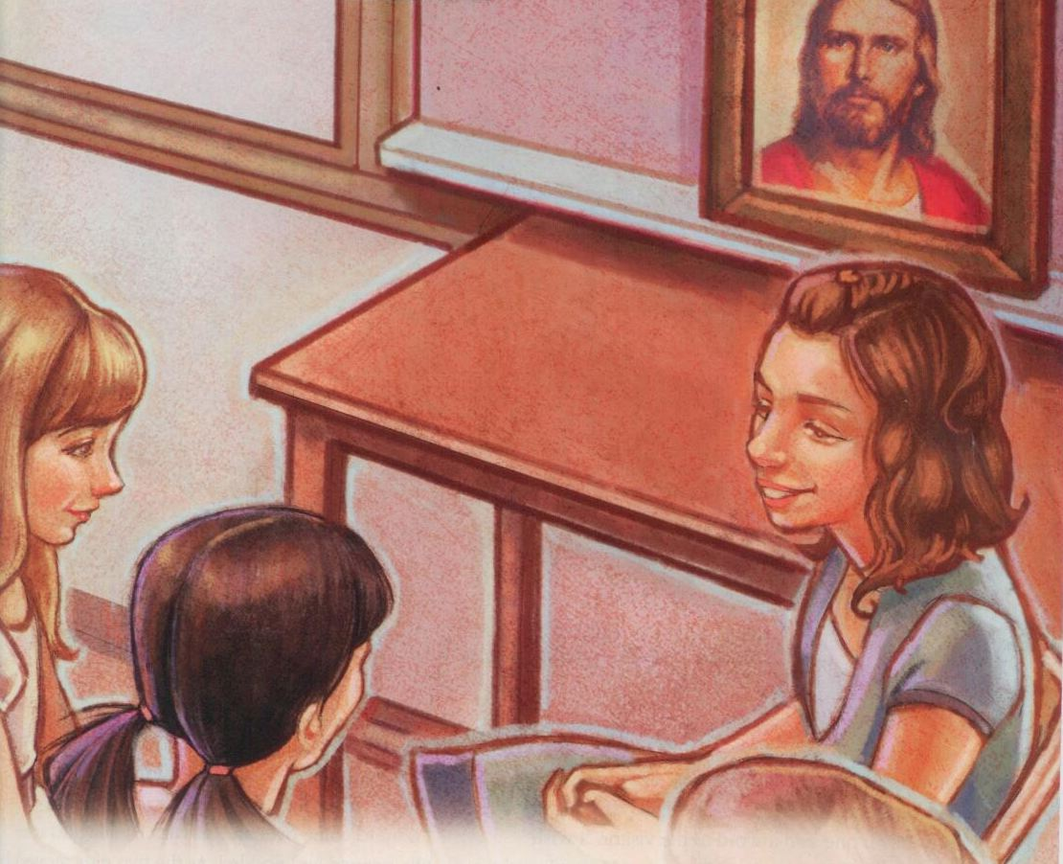
sentar bem quietinho

É pensar com 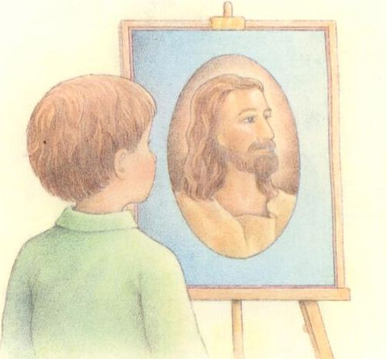
profundo fervor
Nas bênçãos que vêm
do meu bom
Pai celeste
Porque

reverência é amor

Quando sou reverente 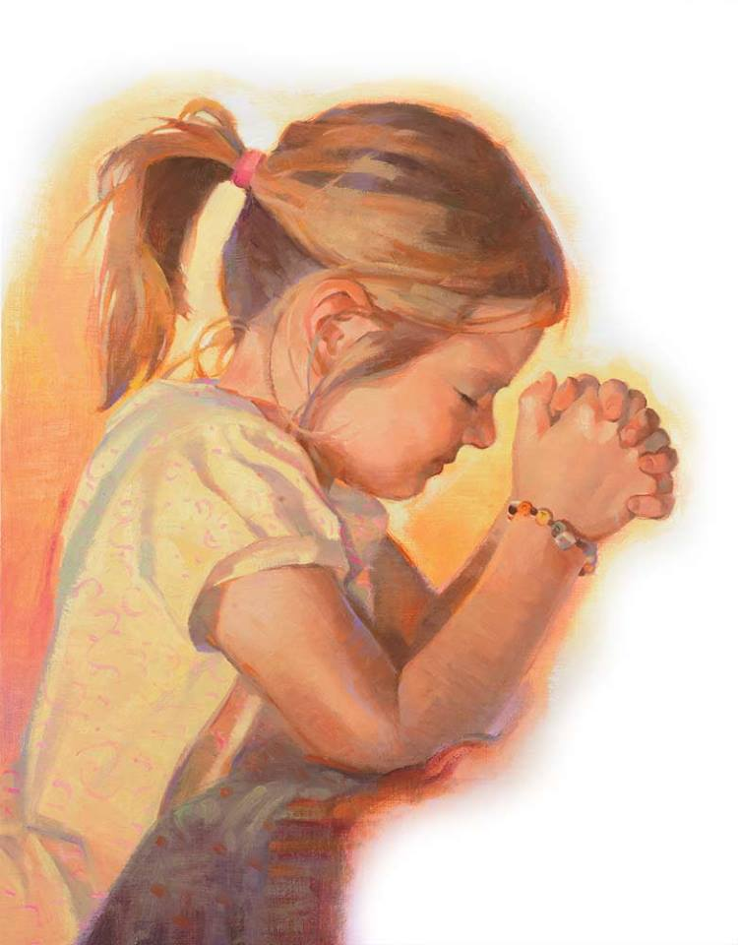
em palavras
e ações

Demonstro

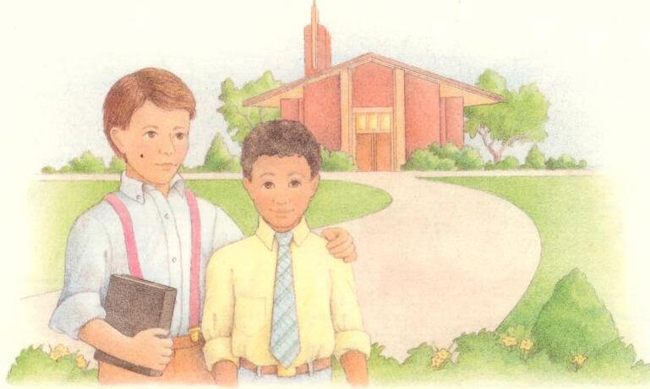

respeito e amor

E sinto no fundo

do meu coração

Que estou 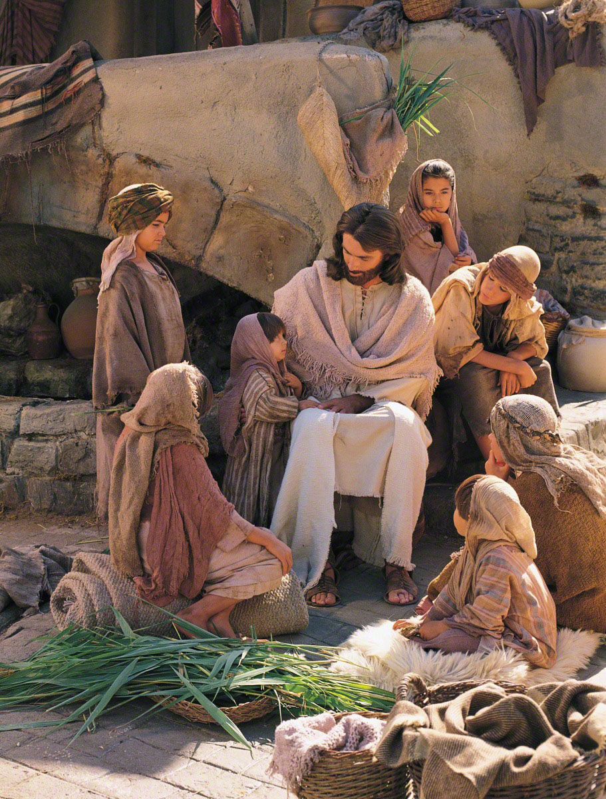
perto do Salvador

